

Online Record Book

Ödül Lideri Uygulama Kullanıcı Kılavuzu
The Duke of Edinburgh’s Uluslararası Ödül Vakfı

25/08/2017

Sürüm: 1.4


© 2017 The Duke of Edinburgh’s Uluslararası Ödül Vakfı
Sürüm kontrolü

 | Sürüm |  |  | Tarih |  |  | Yazan |  |  | Notlar
1.0 |  |  | 05/05/2017 |  |  |  | Daniela Pozzi |  |  | İlk sürüm
1.2 |  |  | 20/06/2017 |  |  |  | Daniela Pozzi |  |  | İçerik güncellemesi
1.3 |  |  | 08/08/2017 |  |  |  | Daniela Pozzi |  |  | İçerik güncellemesi
1.4 |  |  | 25/08/2017 |  |  |  | Daniela Pozzi |  |  | Değişiklik yok

Değişikliklerin özeti:

V1.2: Sistemi yansıtmak üzere ekran görüntülerinin güncellenmesi

V1.3: Sistemi yansıtmak üzere ekran görüntülerinin güncellenmesi

V1.4: Kullanıcı kılavuzunda değişiklik yapılmamıştır

© 2017 The Duke of Edinburgh’s Uluslararası Ödül Vakfı Sayfa 1

İçindekiler

İçindekiler 1

Giriş 3

Giriş Sayfası Görünümü 3

Şifre Sıfırlama 4

Ödül Lideri Uygulaması Özellikleri 5

1. Yapılacaklar Listesi 5

2. Katılımcılar 9

3. Macera ve Keşif Yolculuğu Etkinlikleri 10

4. Profilim 11

© 2017 The Duke of Edinburgh’s Uluslararası Ödül Vakfı Sayfa 2

Giriş

Uluslararası Online Record Book (ORB) Uygulaması katılımcıların faaliyetlerini kaydetmelerini ve Ödül’lerini sunmalarına yarayan bir uygulamadır. ORB aynı zamanda Ödül Liderleri’nin katılımcılarının gelişimlerini denetlemelerini ve sunulmuş Ödülleri onaylamalarını sağlamaktadır.

Bu belge katılımcıların The Duke of Edinburgh’s Uluslararası Ödül programını yürütmelerine yardımcı olan Ödül Liderleri için hazırlanmıştır ve yeni ORB Uygulaması’nı nasıl kullanabileceklerine dair adım adım ve detaylı yönlendirmeler içermektedir.

ORB Uygulaması aşağıdaki platformlar için indirilebilir:

- Android – Play Store’dan “ORB Leader” araması yapılarak

- iPhone – App Store’dan “ORB Leader” araması yapılarak

Online Record Book Uygulamaları yalnızca aşağıdaki son sürümler için desteklenmektedir:

- Android cihazlar için Sürüm 4.1 ve üstü

- iOS cihazlar için Sürüm 10 ve üstü

Giriş Sayfası Görünümü

Uygulama’ya giriş yapmak için:

- Telefonunuzda Online Record Book Uygulaması’nı açın

- Kayıt esnasında verdiğiniz giriş bilgilerinizi girin

- “Giriş” / “Log In”e basın
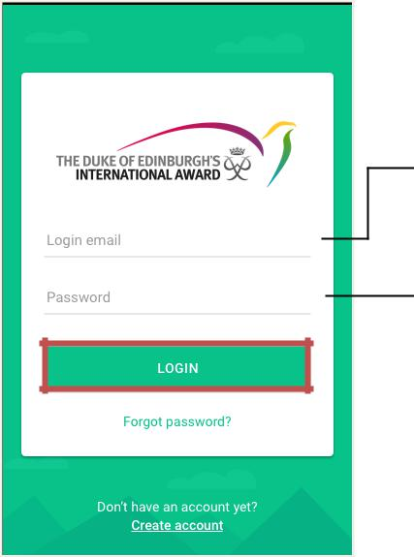

Kullanıcı Adı

Şifre

© 2017 The Duke of Edinburgh’s Uluslararası Ödül Vakfı Sayfa 3

Not: Giriş yapabilmeniz için kaydınızın Ödül ofisiniz tarafından onaylanmış olması gerekmektedir. Kayıt esnasında sağladığınız e-posta adresinize kaydınızın onaylandığını belirten bir e-posta bildirimi gönderilecektir.

Şifre Sıfırlama

Kullanıcı isminizi tekrar öğrenmek veya şifrenizi sıfırlamak için kayıtlı e-posta adresinizi biliyor olmanız gerekmektedir. Bu genelde Online Record Book (ORB) Uygulaması’na ilk kayıt yaparken kullandığınız e-posta adresidir.

Şifrenizi sıfırlamak için şu adımları takip etmelisiniz:

- ORB Uygulaması Giriş sayfasında “Şifremi Unuttum” / “Forgot Password”ü seçin

- E-posta adresinizi girin

- “Şifre Sıfırla” / “Reset Password”e basın
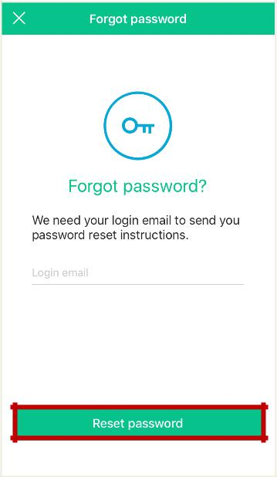

4. Kısa süre içinde kullanıcı adınızı ve şifrenizi sıfırlamak için gerekli bağlantıyı içeren bir e-posta alacaksınız.

© 2017 The Duke of Edinburgh’s Uluslararası Ödül Vakfı Sayfa 4

Ödül Lideri Uygulaması Özellikleri

- Yapılacaklar Listesi (a) (b)

ORB Uygulaması’na giriş yaptıktan sonra, farklı Ödül bölümlerinizi ve aşağıdaki faaliyetlere benzer faaliyetleri yönetebileceğiniz Yapılacaklar Listenizi (To-Do List) görüntüleyebilirsiniz:

- Henüz bir Ödül Lideri’ne tahsis edilmemiş yeni katılımcıları kabul etmek
- Yeni kayıtları incelemek ve onaylamak

- Yeni faaliyet taleplerini incelemek ve onaylamak/gözden geçirilmesini talep etmek

- Bölüm onay taleplerini (Macera ve Keşif Yolculuğu dahil) incelemek ve onaylamak/gözden geçirilmesini talep etmek

- Ödül onay taleplerini incelemek ve onaylamak/gözden geçirilmesini talep etmek

(a) (b)
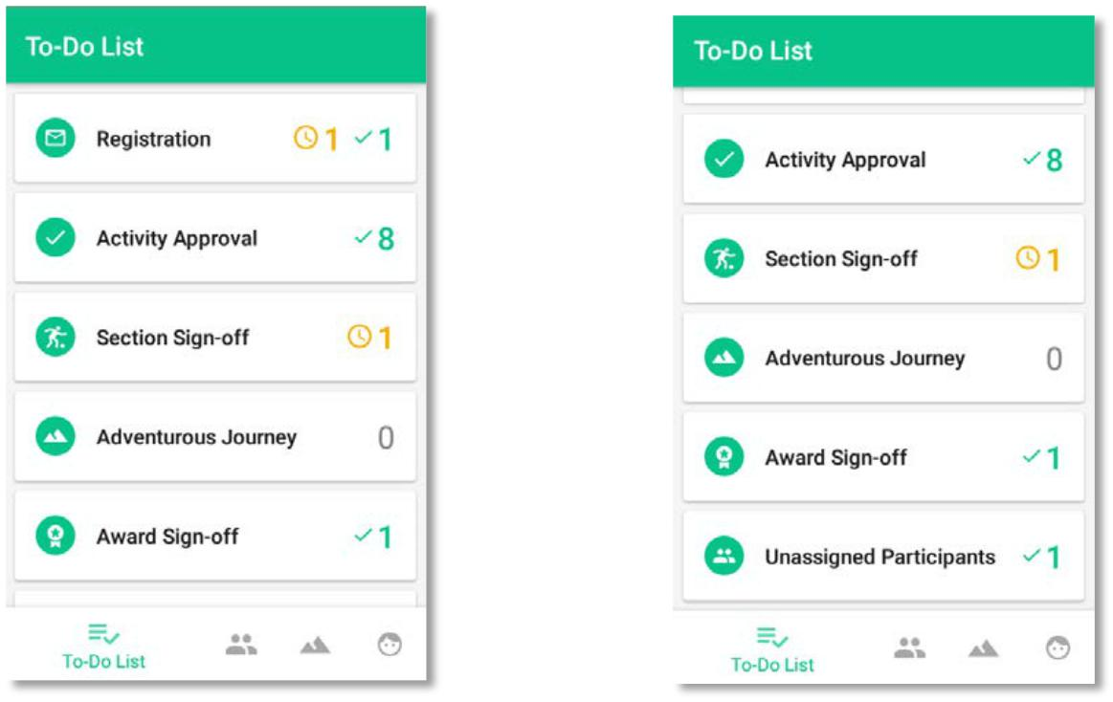

- Atanmamış katılımcılar:

Kayıt onayı öncesi katılımcılar bir Ödül Lideri’ne atanmalıdırlar.

Bir katılımcının kayıt esnasında Ödül Lideri’nin kim olduğunu bilmemesi halinde, kayıtları “Atanmamış katılımcılar” (Unassigned Participants) grubuna eklenecektir.

Yapılacaklar Listesi’nden “Atanmamış katılımcılar”ı (Unassigned Participants) seçin (a)

- Yeni katılımcının ismine tıklayın (b)

- “Lider Seç”e (Select Leader) tıklayın ve mevcut Ödül Liderleri listesinden bir Ödül Lideri seçin (c)

- “Atama Yap”a (Assign) basın – kayıt bu şekilde incelenecek kayıtlar listesine taşınacaktır (c)

© 2017 The Duke of Edinburgh’s Uluslararası Ödül Vakfı Sayfa 5

(a) (b) (c)
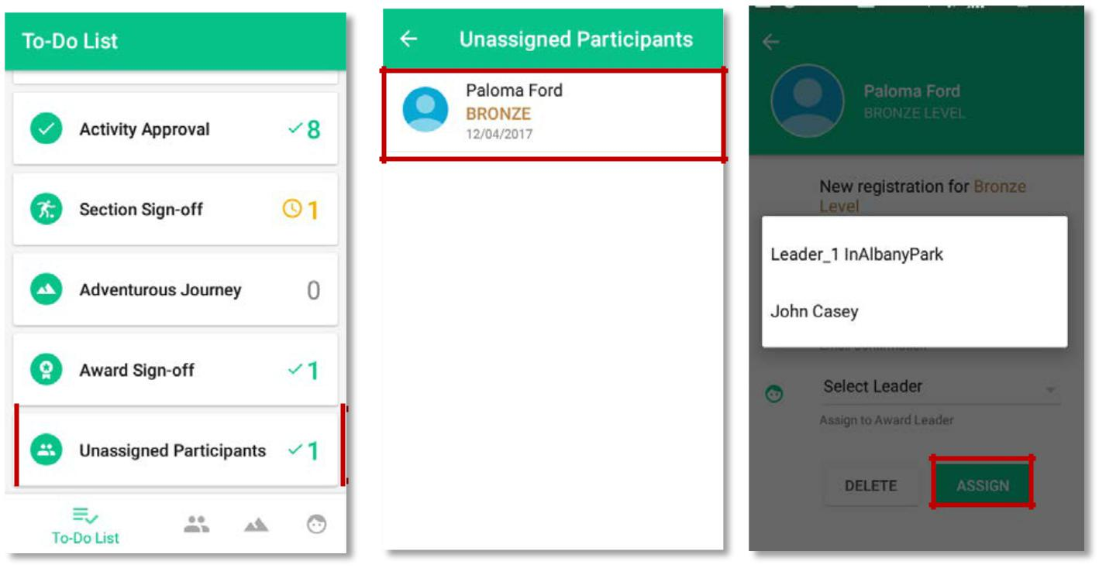

- Yeni kayıtların incelenmesi ve onaylanması

ORB Uygulaması vasıtasıyla yeni kayıtları onaylayabilmek için katılımcıların aşağıdakileri yapmış olması gerekir:

  - E-posta adreslerini teyit etmek,

  - Veli/vasi onayını almak (gerekli ise),

  - Ödemiş olduğu şeklinde işaretlenmek (veya web’den ödemenin sonradan alınacağı veya ihtiyaç olmadığına dair teyit edilmiş olmak). Eğer herhangi biri tamamlanmadıysa kayıtlar görüntülenecektir ancak onaylanmamış olacaktır.

- Yapılacaklar Listesinden (To-Do List) “Kayıt”ı (Registration) seçin (a)

- Kayıt listesinden incelemek istediğiniz katılımcının ismine tıklayın (b)

- Bilgileri gözden geçirin ve “Onayla”ya (Approve) basın (c)
(a) (b) (c)
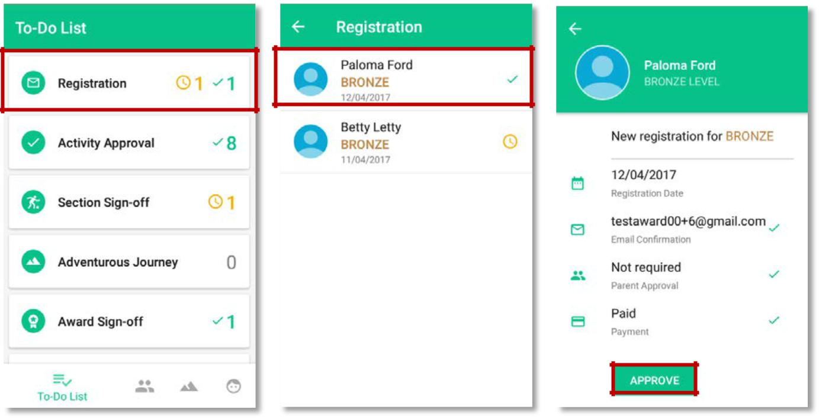

© 2017 The Duke of Edinburgh’s Uluslararası Ödül Vakfı Sayfa 6

- Yeni faaliyet taleplerini inceleme ve onaylama/gözden geçirilmesini talep etme

Bir katılımcı saatlerinin girişini yapmadan önce faaliyetini oluşturmalı ve onay için size, yani Ödül Lideri’ne göndermelidir. Faaliyet bilgilerini inceleyebilir ve faaliyet talebini onaylamayı veya katılımcıdan gözden geçirmesini ve değişiklikler yapmasını talep edebilirsiniz. Katılımcı kararınıza dair bir bildirim alacaktır.

- Yapılacaklar Listesinden (To-Do List) “Faaliyet Onayı”nı (Activity Approval) seçin (a)

- Faaliyet onayı bekleyen katılımcı listesinden incelemek istediğiniz katılımcının ismini seçin (b)

- Faaliyet talebini inceledikten sonra “Onayla”a (Approve) veya “Değişiklik Talep Et”e (ask for revision) tıklayın (c)

(a) (b) (c)
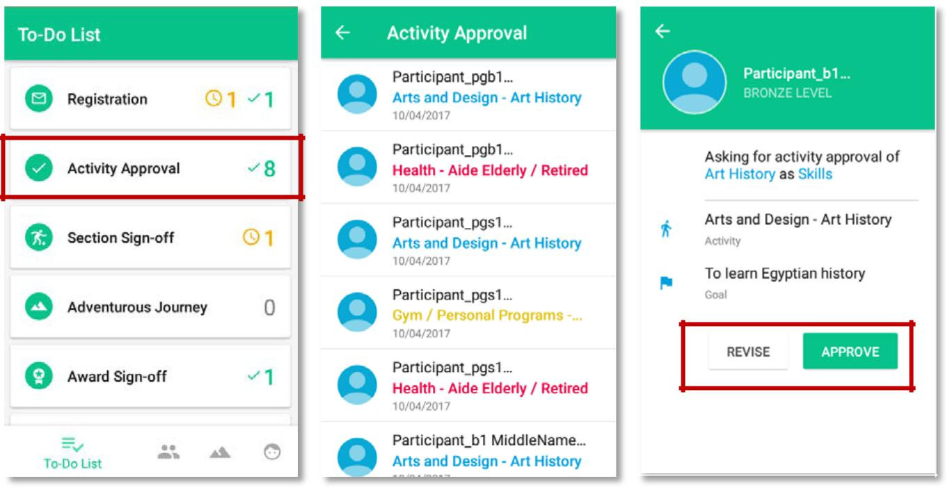

- Bölüm onay taleplerini inceleme ve onaylama/gözden geçirilmesini talep etme

Katılımcı Ödülünün bir bölümünü bitirdikten ve Danışman onayını aldıktan sonra, ilgili bölüm Ödül Lideri’nin onayı için hazır hale gelir.

- Yapılacaklar Listesinden (To-Do List) “Bölüm Onayı”nı (Section Sign-off) seçin (a)

- Bölüm onayı talep eden katılımcıya tıklayın (b)

- Faaliyeti ve kayıtlarını inceleyin

- Duruma göre “Onayla”a (Approve) veya “Gözden Geçir”e (Revise) tıklayın (c)

Gözden geçirme talep ederken diyalog kutusuna eklenen yorumlar katılımcıya bir bildirimle birlikte gönderilecektir.

© 2017 The Duke of Edinburgh’s Uluslararası Ödül Vakfı Sayfa 7
(a) |  | (b) |  |  | (c)
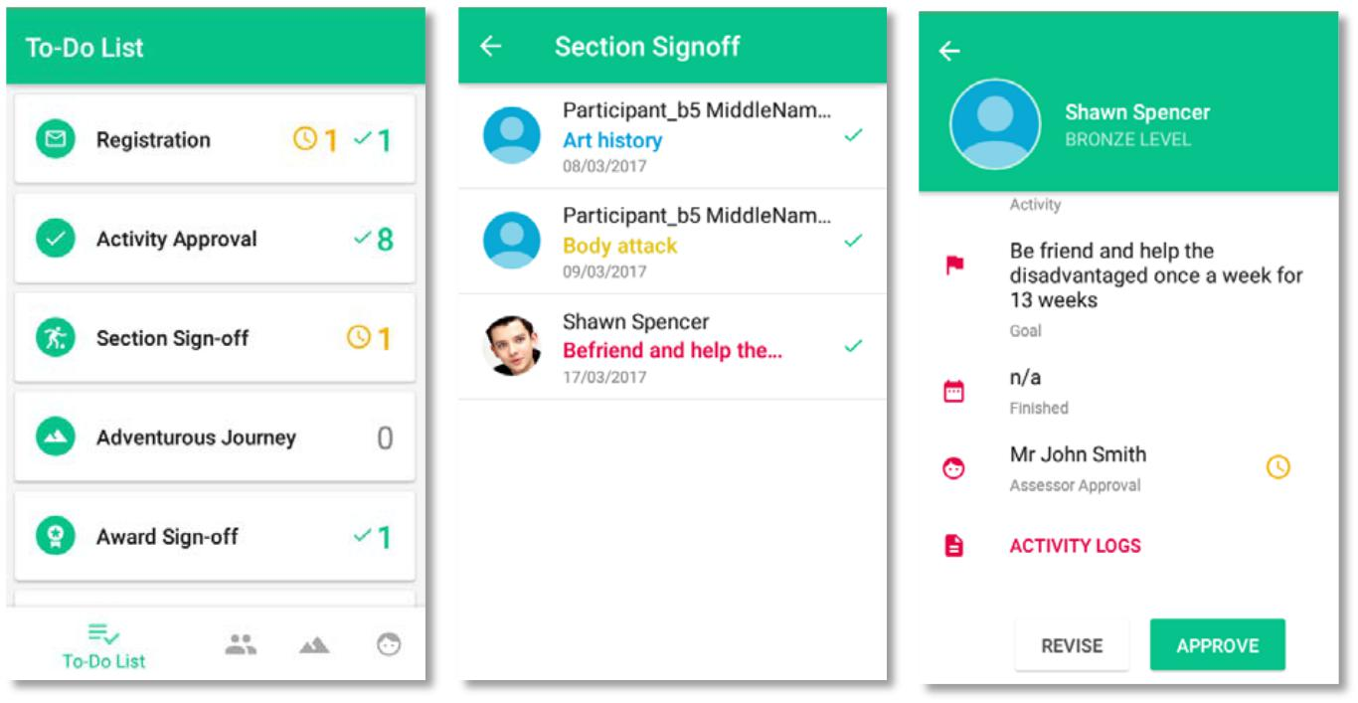

- Macera ve Keşif Yolculuğu bölümünü inceleme ve onaylama/gözden geçirilmesini talep etme

Macera ve Keşif Yolculuğu bölümü üç bölüme ayrılmaktadır: Hazırlık ve Eğitim, Deneme Yolculuğu ve Asıl Yolculuk. Macera ve Keşif Yolculuğu’nun her bir bölümü ayrı ayrı onaylanmalıdır.

- Yapılacaklar Listesinden (To-Do List) “Macera ve Keşif Yolculuğu”nu (Adventurous Journey) seçin (a)

- Onay bekleyen Yolculukları bulmak için sekmelere tıklayın (b)

- İncelemek istediğiniz Yolculuğa tıklayın (b)

- Yolculuk bilgilerini ve kanıtlarını gözden geçirin

- Duruma göre “Onayla”ya (Approve) veya “Gözden Geçir”e (Revise) tıklayın (c)

(a) (b) (c)
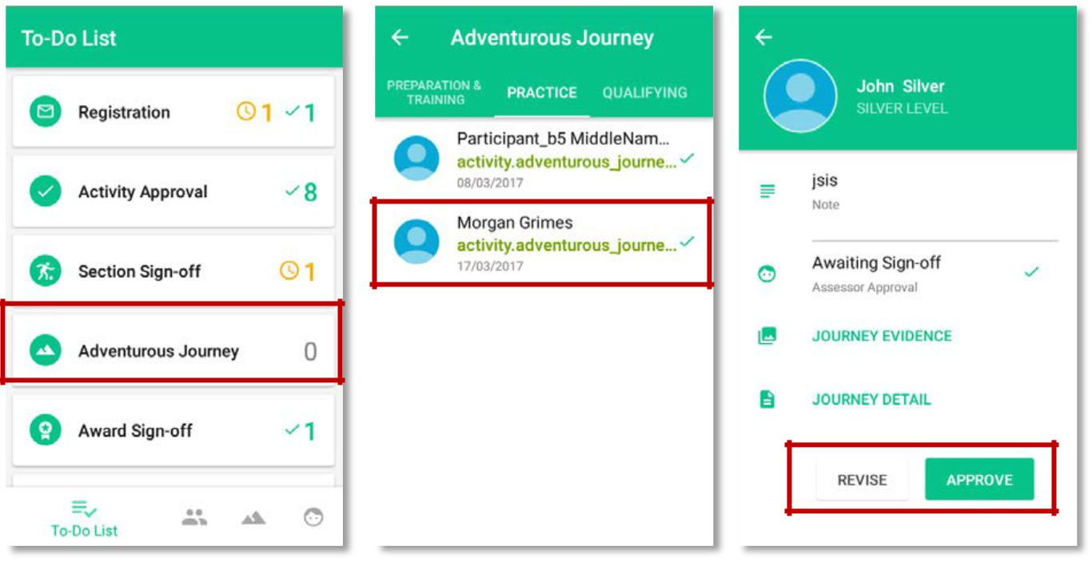

© 2017 The Duke of Edinburgh’s Uluslararası Ödül Vakfı Sayfa 8

- Ödül onay taleplerini inceleme ve onaylama/gözden geçirilmesini talep etme

Katılımcı Ödülün tüm dört bölümünü de tamamladıktan sonra, Ödül, Ödül Lideri’nin onayı için hazır hale gelir.

- Yapılacaklar Listesinden (To-Do List) “Ödül Onayı”nı (Award sign-off) seçin (a)

- Onay talep eden katılımcıya tıklayın (b)

- Katılımcının bilgilerini, faaliyetlerini ve kayıtlarını inceleyin

- Duruma göre “Onayla”ya (Approve) veya “Gözden Geçir”e (Revise) tıklayın (c)

Gözden geçirme talep ederken diyalog kutusuna eklenen yorumlar katılımcıya bir bildirimle birlikte gönderilecektir.

_{(a)} (b) (c)
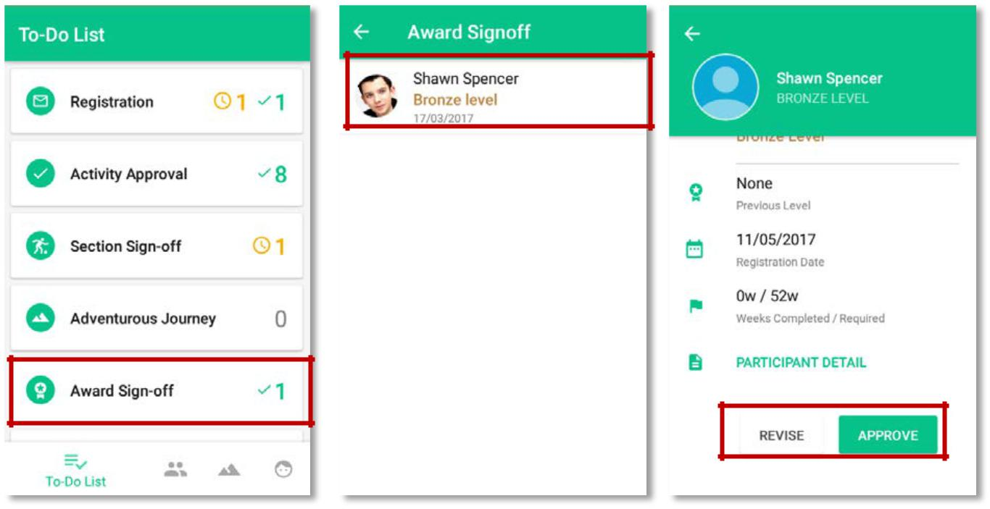

2. Katılımcılar

Online Record Book Uygulaması aracılığı ile Ödül Liderleri, Ulusal Ofis/Bölge Ofis’i tarafından yapılan ayarlara göre ya Birimlerine kayıtlı tüm katılımcıları veya kişisel olarak kendilerine tahsis edilmiş katılımcılarını yönetebilirler.

Katılımcıların ilerlemelerini görüntülemek ve yönetmek için:

- Menu’den “katılımcılar”ı (participants) seçin (a)

- Görüntülemek istediğiniz katılımcının ismine inin ve tıklayın (a)

- Kişisel bilgilerini görüntülemek için “Bilgiler”e (Details) tıklayın (b)

- “Faaliyetler”i (Activities) seçin ve girilmiş kayıtları görüntülemek için bölümlere tıklayın (c)

© 2017 The Duke of Edinburgh’s International Award Foundation Page 9
(a) (b) (c)
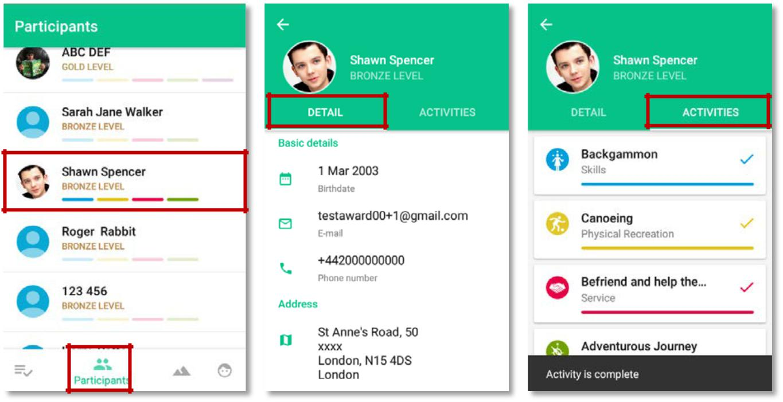

3. Macera ve Keşif Yolculuğu Etkinlikleri

ORB Uygulaması aracılığıyla Ödül Liderleri kendi Birimlerinde düzenlenen tüm Macera ve Keşif Yolculuğu etkinliklerini ve katılım sağlayan katılımcıları görüntüleyebilirler.

- Menüden “Macera ve Keşif Yolculuğu Etkinlikleri”ni (Adventurous Journey events) seçin (a)

- Daha fazla bilgi almak istediğini Macera ve Keşif Yolculuğuna ilerleyin ve seçin (a)

- Yolculuğun detaylarını görmek için “Gözden Geçir”e (Overview) tıklayın (b)

- Yolculuğa katılan katılımcıları görüntülemek için “katılımcılar”ı (participants) seçin (c)

(a) (b) (c)
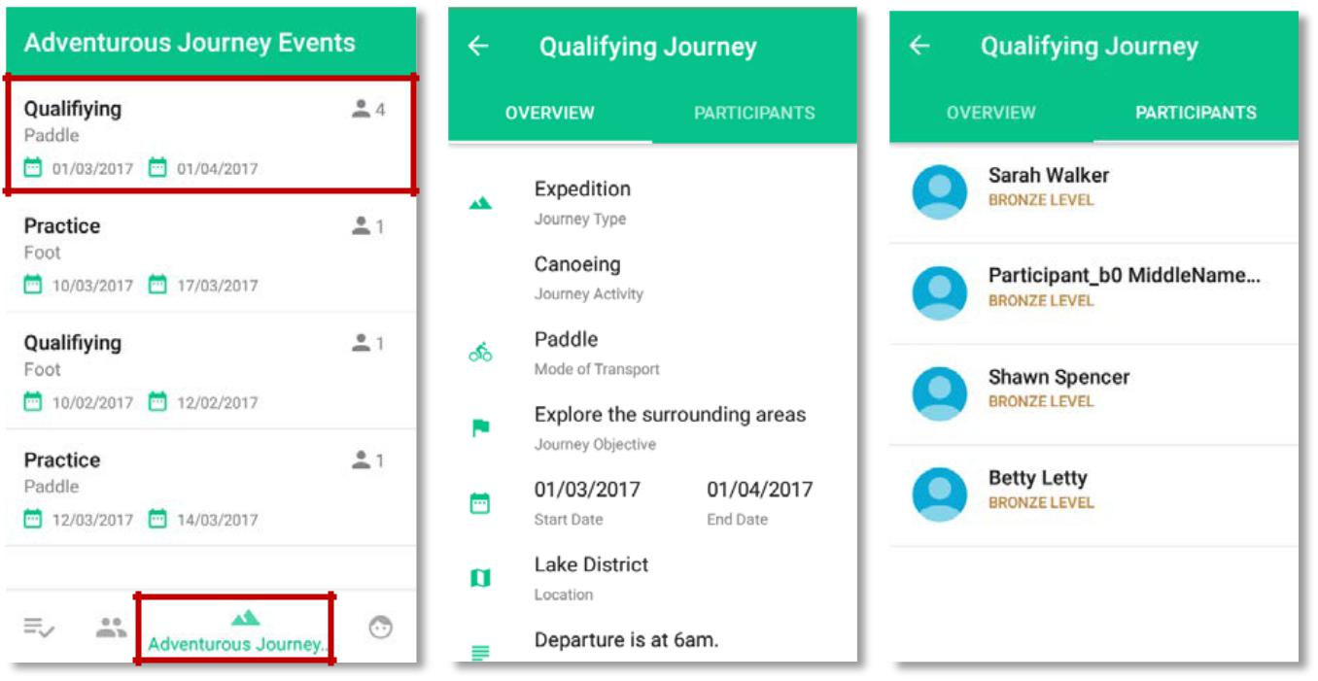

© 2017 The Duke of Edinburgh’s Uluslararası Ödül Vakfı Sayfa 10
4. Profilim

Gerekli olması halinde, ORB Uygulaması’ndaki profilinizi güncelleyerek her aşamada bilgilerinizi değiştirebilirsiniz. Kişisel bilgileri güncellemek ve yeni profil fotoğrafı eklemek için:

- Menu’den “Profilim”i (My Profile) seçin (a)

- Görüntülenen bilgileri güncellemek için düzenlemeye (edit) tıklayın (a) (b)

- Profil fotoğrafı eklemek isterseniz, Düzenle (Edit) butonuna tıklayın ve sonra fotoğraf alanına tıklayın (c)

- Yüklenecek fotoğrafı seçmek için yönlendirileceksiniz (c)

(a) (b) (c)
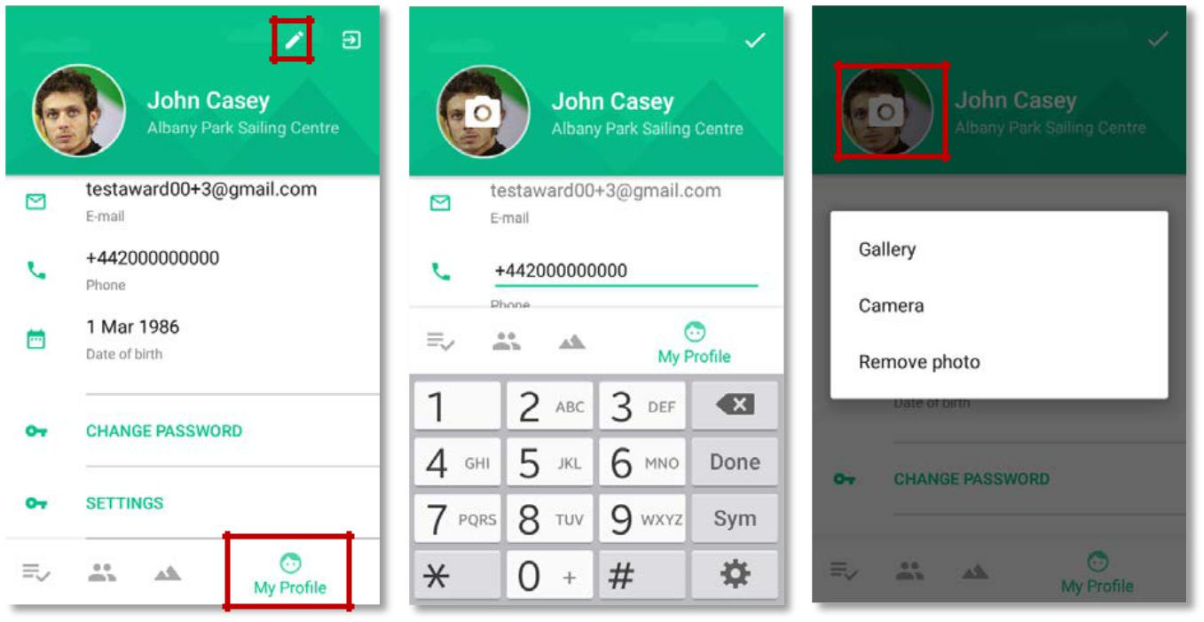

Şifreniz de her zaman profilinize girip “Şifre Değiştir” (Change Password) seçilerek değiştirilebilir.

Dil ayarlarınızı güncellemek için:

- Bir Android cihazı kullanıyorsanız profilinizden ‘Ayarlar’a (Settings) tıklayın ve mevcut diller listesinden dilinizi seçin.
- Bir iOS cihazı kullanıyorsanız cihazınızda seçili dil ile aynı dil görüntülenecektir. Uygulamanın dilini güncellemek için cihazınızın dilini değiştirmelisiniz.

© 2017 The Duke of Edinburgh’s Uluslararası Ödül Vakfı Sayfa 11

